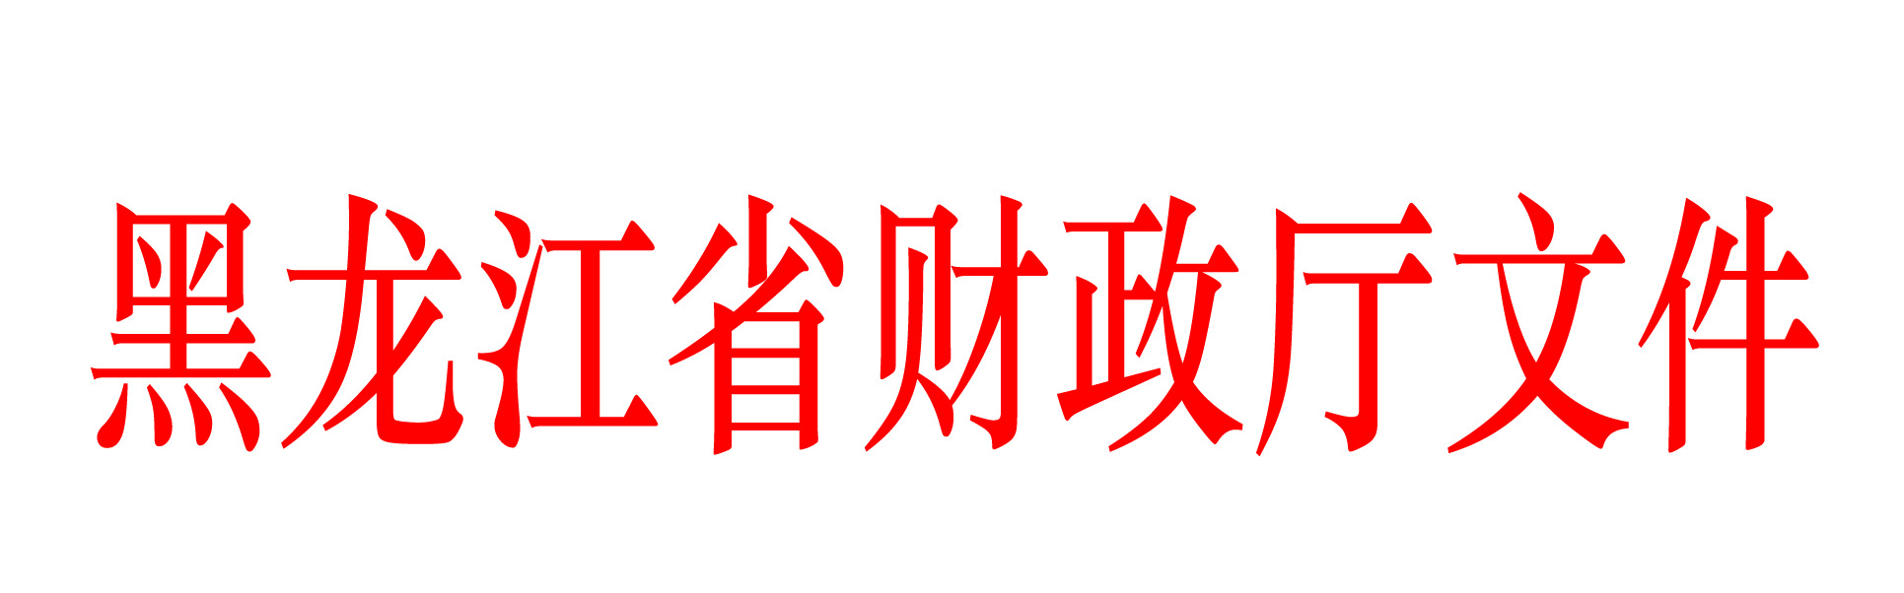

黑财指（农）〔2020〕221号

黑龙江省财政厅关于下达中央财政脱贫攻坚补短板综合财力补助资金的通知

有关市、县财政局：
为贯彻落实习近平总书记关于扶贫工作的重要论述和党中央、国务院关于打赢脱贫攻坚战的决策部署，克服新冠肺炎疫情影响，坚决打赢脱贫攻坚战和完成全面小康任务，经研究并请示省政府同意，现拨付你市县中央财政脱贫攻坚补短板综合财力补助资金（支持贫困劳动力就业和产销对接方向） 万元（详见附件）。该项收入列2020年政府收支科目“1100299其他一般性转移支付收入”；支出列2020年政府收支分类科目“21305扶贫”，执行中可根据资金具体用途列入相应的支出功能分类科目。现将有关事宜通知如下：
一、该项资金属于专门用于脱贫攻坚补短板的一次性综合财力补助资金，不与财政专项扶贫资金投入考核挂钩，着力解决影响脱贫攻坚战顺利收官的“两不愁三保障”突出问题，重点聚焦脱贫攻坚短板弱项。
二、此次下达你市县的资金原则上全部用于解决贫困地区农产品“卖难”问题，需运用好各类现有农产品销售平台，积极探索直播带货、微信团购、电商平台等多种销售渠道，执行中你市县可结合实际情况确定资金使用方向和范围。你市县要本着“缺什么、补什么”的原则，资金安排要瞄准短板弱项，坚持突出重点，避免面面俱到或搞平均主义，充分挖掘潜力，最大限度支农助农惠农，做好贫困地区农产品产销对接工作，稳定贫困户收入，巩固脱贫成果。
三、你市县财政部门在收到资金后，需及时向县委、县政府主要负责同志和分管财政、扶贫工作的负责同志报告情况，统一思想认识，明确工作要求，落实工作措施。
四、你市县财政部门应会同有关部门切实加强资金使用管理监督，严禁截留挪用资金，对标对表现行脱贫攻坚目标标准，结合实际合理安排资金，确保资金用于补齐脱贫攻坚短板弱项，不得用于非扶贫任务和项目、偿还债务或垫资、安排工作经费等方面。涉及招标采购的项目，要按照政府采购和招投标的有关规定执行。你市县要进一步加强预算绩效管理，科学合理设定绩效目标，按规定程序编制绩效目标报送我厅和有关行业主管部门，并就资金实际使用情况明确具体管理要求。资金使用管理等工作中，存在违反本通知内容，以及其他滥用职权、玩忽职守、徇私舞弊等违法违纪行为的，依照《中华人民共和国预算法》《中华人民共和国公务员法》《中华人民共和国监察法》《财政违法行为处罚处分条例》等国家有关法律法规追究责任。对于工作中发现的需我厅研究解决的重大问题，请及时报告。

附件：中央财政脱贫攻坚补短板综合财力补助资金（支持
贫困劳动力就业和产销对接方向）分配表

黑龙江省财政厅
2020年6月2日

信息公开选项：不予公开
抄送：财政部、国务院扶贫办，财政部黑龙江监管局，省扶贫办。
黑龙江省财政厅办公室 2020年6月2日印发
共印20份。

